Задания для школьной олимпиады по «Музыке»
5 класс
1. Заполните кроссворд
По горизонтали:
1. Имя отважного путешественника-мореплавателя, певца-гусляра.
2. Композитор, автор фортепианного цикла «Картинки с выставки».
3. Самый высокий женский голос.
4. Какой вид искусства является основой многих вокальных произведений.
5. Развлекательное представление, в котором соединяются различные жанры искусства – эстрадная и бытовая музыка, хореография и современный танец, драма и изобразительное искусство.
6. Краткое литературное изложение сюжета оперы, оперетты, балета, мюзикла.
По вертикали:
7. Концертное произведение для пения без слов с инструментальным сопровождением.
8. Вокальное произведение для одного голоса, составная часть оперы.
9. Самый высокий мужской голос.
10. Камерное (небольшое) вокальное произведение для голоса с инструментом, в котором раскрываются чувства человека.
11. Музыкально-драматическое произведение, сочетающее инструментальную музыку с вокальной и предназначенное для исполнения в театре.
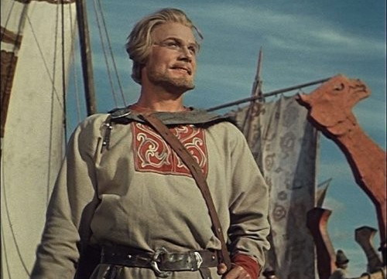
 |  |  |  |  |  |  |  |  | 1 | 8 |  |  | 11 | 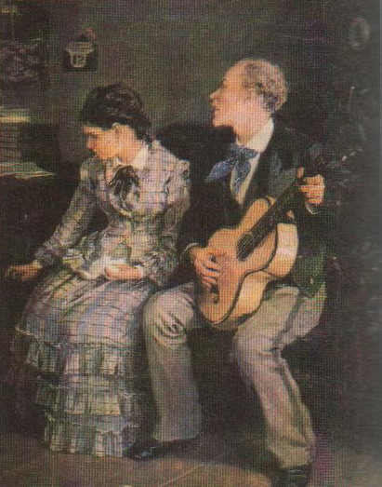
 |  |  |  |  | 7
 |  | 2
 | 3
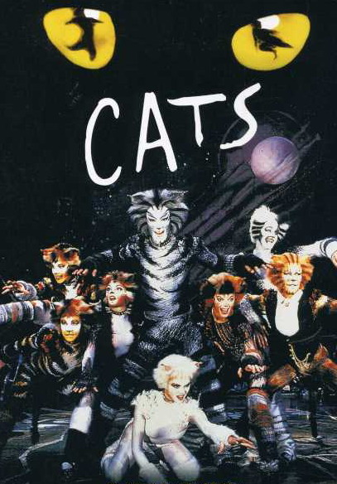
 |  |  |  | 4 |  |  |  |  |  | 9 |  | 10
 |  |  |  |  |  |  |  |  |  |  |  | 5
 |  |  | 6
Ключ
- «Садко» 2. Мусоргский 3. Сопрано 4. Литература 5. Мюзикл 6. Либретто 7. Вокализ 8. Ария 9. Тенор 10. Романс 11. Опера

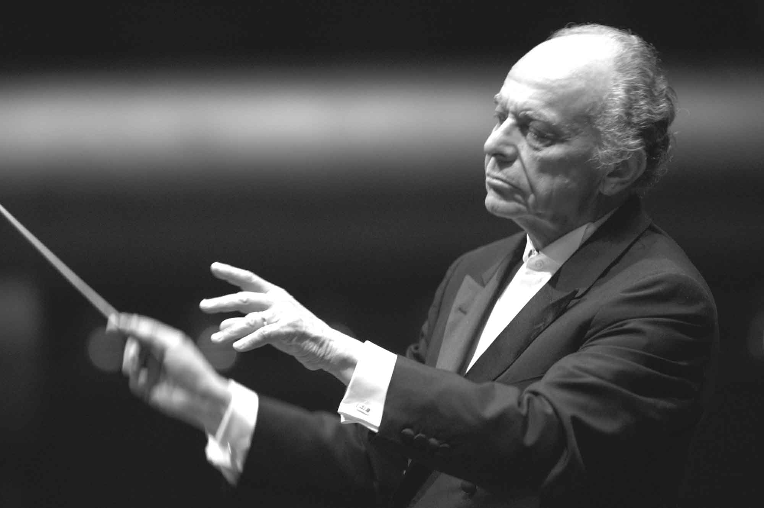
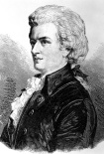
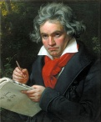
2. Заполни кроссворд
 |  |  |  |  |  | 10. |  |  |  |  |  | 12. |  |  | 13.
 | 1. | 9. |  |  |  |  |  |  | 11.
 |  |  |  |  |  | 2. |  |  |  |  |  |  |  | 3.
 | 4.
 |  |  | 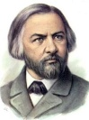 |  |  |  |  |  |  |  | 5.
 |  |  |  |  | 6.
7. |  |  |  |  |  |  |  |  |  |  |  |  |  |  | 8.

По горизонтали:
- Великий австрийский композитор, автор «Рондо в турецком стиле», «Маленькой ночной серенады».
- Руководитель хорового или инструментального коллектива
- Хвалебная песня торжественного характера.
- Простейший жанр вокальной музыки.
- Великий немецкий композитор, автор песни «Сурок», пьесы «К Элизе», «Героической» симфонии, сонаты № 14 («Лунная»).
- Музыкальный спектакль, основанный на единстве литературы, музыки, живописи и сценического действия.
- Певческий коллектив.
- Сольный номер в опере.
По вертикали:
- Многочисленный коллектив музыкантов-инструменталистов, исполняющий музыкальные произведения.
- Музыкальная пьеса, предназначенная для отработки и совершенствования технических навыков игры на инструменте.
- Великий русский композитор, написавший первую русскую патриотическую оперу «Иван Сусанин» «Жизнь за царя».
- Музыкальный инструмент из группы деревянных духовых, подобен по звучанию пастушеской свирели. Этот инструмент С.С.Прокофьев использовал для создания образа кошки в своей симфонической сказке «Петя и волк».
- Название симфонической миниатюры, созданной русским композитором А.К. Лядовым на сюжет русского фольклора.
Ключ на кроссворд:
По горизонтали: 1. Моцарт 2. Дирижёр 3. Гимн 4. Песня 5. Бетховен 6. Опера 7. Хор 8. Ария По вертикали: 9. Оркестр 10. Этюд 11. Глинка 12. Кларнет 13. Кикимора

3. Убери лишнее слово: песня, концерт, либретто, симфония, романс
Ключ: либретто

4. Восстанови пропорцию:
М.И. Глинка | «Детский альбом»
М.П. Мусоргский | «Вокализ»
Н.А. Римский-Корсаков | «Рассвет на Москве-реке»
П.И. Чайковский | «Садко»
С.В. Рахманинов | «Сурок»
Л. Бетховен | «Иван Сусанин»
Ключ
М.И. Глинка | «Иван Сусанин»
М.П. Мусоргский | «Рассвет на Москве-реке»
Н.А. Римский-Корсаков | «Садко»
П.И. Чайковский | «Детский альбом»
С.В. Рахманинов | «Вокализ»
Л. Бетховен | «Сурок»

5. Выбери и впиши в клетки по горизонтали названия музыкальных инструментов:
арфа, баян, валторна, флейта, скрипка, гобой, фортепиано, труба, кларнет
таким образом, чтобы по вертикали получилось название ударного инструмента.
¹ |  |  |  | А
 | ² |  | А
 |  | ³ | А
 |  | ⁴ | А |  |  |  |  |  | А
Ключ По горизонтали: труба, фортепиано, баян, валторна. По вертикали – барабан.
¹Т | Р | У | Б | А
 | ² П | И | А | Н | И | Н | О
 |  |  | Р
 |  | ³ Б | А | Я | Н
 |  |  | Б
 |  | ⁴ В | А | Л | Т | О | Р | Н | А
 |  |  | Н

6. Заполни пустые графы таблицы
 | Фамилия композитора | Название музыкального произведения | Музыкальный жанр
1 |  | «Александр Невский» | кантата
2 |  | «Щелкунчик»
3 | А. Варламов | «Горные вершины»
4 |  | «Руслан и Людмила»
5 |  | «Картинки с выставки» | сюита
Ключ
 | Фамилия композитора | Название музыкального произведения | Музыкальный жанр
1 | С. Прокофьев | «Александр Невский» | кантата
2 | П. Чайковский | «Щелкунчик» | балет
3 | А. Варламов | «Горные вершины» | романс
4 | М. Глинка | «Руслан и Людмила» | опера
5 | М. Мусоргский | «Картинки с выставки» | сюита

7. Как называется хвалебная песня торжественного характера?____________________
Ключ Гимн

8. Назови фамилию великого немецкого композитора, автора песни «Сурок», пьесы «К Элизе», «Героической» симфонии _____________________________________________
Ключ Бетховен

9. Как называется спектакль, основанный на единстве литературы, музыки, живописи и сценического действия? ______________________________________________
Ключ Опера

10. Назови фамилию великого русского композитора, написавшего первую русскую героико-патриотическую оперу «Иван Сусанин»?___________________________________
Ключ Глинка

11. Соедини стрелочками музыкальный термин и его характеристику:
Лад | Скорость исполнения музыки
Тембр | Сила, громкость звучания музыки
Динамика | Окраска звука, позволяющая различать певческие голоса и голоса музыкальных инструментов
Регистр | Согласованность звуков по высоте, передающая настроение музыки
Темп | Звуковая линия
Мелодия | Высота звука, диапазон звучания музыки

Ключ
Лад | Согласованность звуков по высоте, передающая настроение музыки
Тембр | Окраска звука, позволяющая различать певческие голоса и голоса музыкальных инструментов
Динамика | Сила, громкость звучания музыки
Регистр | Высота звука, диапазон звучания музыки
Темп | Скорость исполнения музыки
Мелодия | Звуковая линия

12. Накануне праздника Рождества в обычае было с самого утра славить Христа на улицах и площадях. Обряд хождения по домам в Рождество с поздравлениями назывался ________________________, а песни, исполняемые при этом, назывались_______________
Ключ Колядование, колядки

13. Восстанови пропорцию:
М.И. Глинка «Щелкунчик»
П.И. Чайковский «Иван Сусанин»
С.С. Прокофьев «Садко»
Н.А. Римский-Корсаков «Золушка»
Ключ
Глинка – «Иван Сусанин»
Чайковский – «Щелкунчик»
Римский-Корсаков – «Садко»
Прокофьев – «Золушка»

14. На рисунке перемешались инструменты Симфонического оркестра и Оркестра русских народных инструментов. Запиши их правильно в две графы таблицы.
Симфонический оркестр |  | Оркестр русских народных инструментов
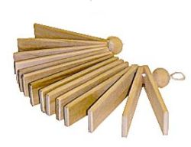  Трещотка | 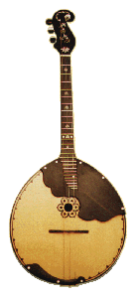  Домра |  | 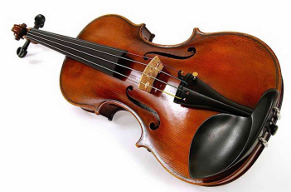  Скрипка
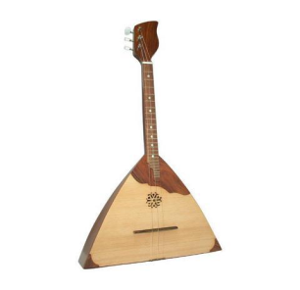  Балалайка | 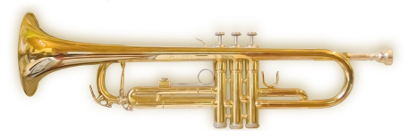  Труба |  | 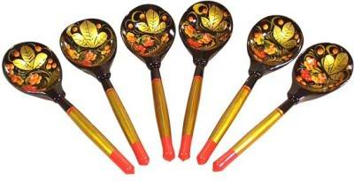  Ложки
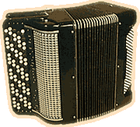  Баян | 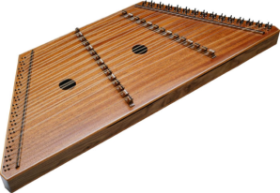  Гусли |  | 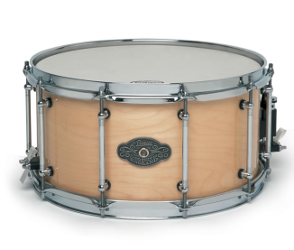  Барабан
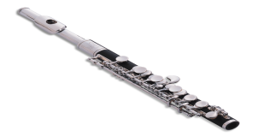  Флейта | 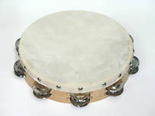  Бубен |  | 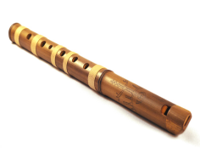  Свирель
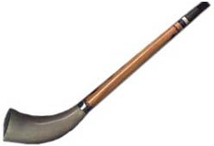  Жалейка | 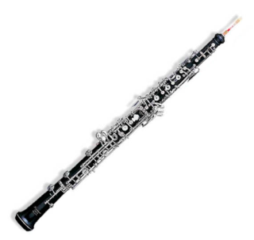  Гобой |  | 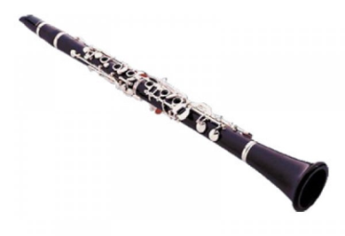  Кларнет
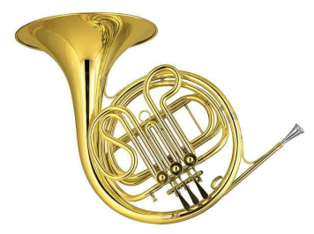  Валторна | 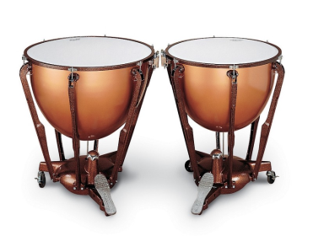  Литавры |  | 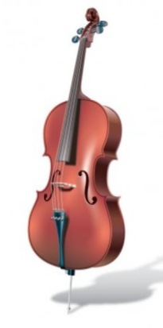  виолончель

Ключ
Симфонический оркестр | Оркестр русских народных инструментов
Виолончель, труба, валторна, флейта, кларнет, гобой, барабан, литавры, скрипка | Бубен, жалейка, свирель, гусли, ложки, домра, балалайка, баян, трещотка

